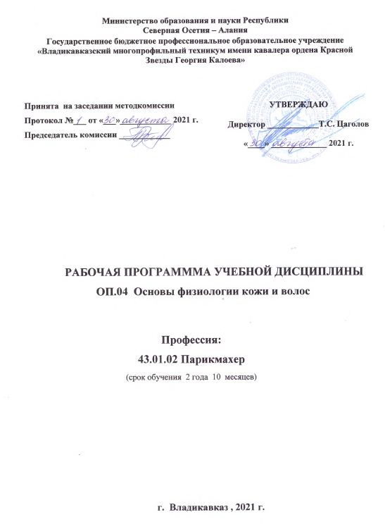
Министерство образования и науки Республики
Северная Осетия – Алания

Государственное бюджетное профессиональное образовательное учреждение
«Владикавказский многопрофильный техникум имени кавалера ордена Красной Звезды Георгия Калоева»

Принята на заседании методкомиссии  Протокол №___ от «___»____________ 2021 г.  Председатель комиссии ____________ | УТВЕРЖДАЮ  Директор ______________Т.С. Цаголов  «____» _____________ 2021 г.

РАБОЧАЯ ПРОГРАМММА УЧЕБНОЙ ДИСЦИПЛИНЫ
ОП.04 Основы физиологии кожи и волос

Профессия:
43.01.02 Парикмахер
(срок обучения 2 года 10 месяцев)

г. Владикавказ , 2021 г.
Рабочая программа учебной дисциплины разработана на основе Федерального государственного образовательного стандарта среднего профессионального образования по профессии 43.01.02 Парикмахер, входящей в состав укрупненной группе профессий 43.00.00 Сервис и туризм.

Организация-разработчик:

Государственное бюджетное профессиональное образовательное учреждение «Владикавказский многопрофильный техникум имени кавалера ордена Красной Звезды Георгия Калоева» РСО - Алания, г. Владикавказ

Разработчики:

Лолаева Людмила Константиновна – преподаватель специальных дисциплин ГБПОУ ВМТ им. Г. Калоева г. Владикавказ РСО – Алания.

СОДЕРЖАНИЕ

 | стр.
ПАСПОРТ РАБОЧЕЙ ПРОГРАММЫ УЧЕБНОЙ ДИСЦИПЛИНЫ | 4
СТРУКТУРА и содержание УЧЕБНОЙ ДИСЦИПЛИНЫ | 5
условия реализации РАБОЧЕЙ программы учебной дисциплины | 9
Контроль и оценка результатов Освоения учебной дисциплины | 10

1. паспорт РАБОЧЕЙ ПРОГРАММЫ УЧЕБНОЙ ДИСЦИПЛИНЫ
ОП.04 Основы физиологии кожи и волос

1.1. Область применения программы
Рабочая программа учебной дисциплины является частью программы подготовки квалифицированных рабочих, служащих в соответствии с ФГОС по профессии 43.01.02 Парикмахер, входящей в состав укрупненной группе профессий 43.00.00 Сервис и туризм
Программа учебной дисциплины может быть использована в дополнительном профессиональном образовании, повышении квалификации и профессиональной подготовке рабочих профессий 100116.01 Парикмахер, при наличии основного, среднего (полного) общего образования. Стаж работы не требуется.

1.2. Место дисциплины в структуре программы подготовки квалифицированных рабочих, служащих: дисциплина входит в общепрофессиональный цикл.

1.3. Цели и задачи дисциплины – требования к результатам освоения дисциплины:

В результате освоения дисциплины обучающийся должен уметь:
- определять типы, фактуру и структуру волос;
- выявлять болезни кожи и волос

В результате освоения дисциплины обучающийся должен знать:
  - типы, фактуру и структуру волос;
  - болезни кожи и волос, их причины;
  - профилактику заболеваний кожи и волос

1.4. Рекомендуемое количество часов на освоение программы дисциплины:
максимальной учебной нагрузки обучающегося 105 часов, в том числе:
обязательной аудиторной учебной нагрузки обучающегося 70 часов;
самостоятельной работы обучающегося 35 часов.

2. СТРУКТУРА И СОДЕРЖАНИЕ УЧЕБНОЙ ДИСЦИПЛИНЫ

2.1. Объем учебной дисциплины и виды учебной работы

Вид учебной работы | Объем часов
Максимальная учебная нагрузка (всего) | 105
Обязательная аудиторная учебная нагрузка (всего) | 70
в том числе:
лабораторные занятия | -
практические занятия | 12
контрольные работы | -
Самостоятельная работа обучающегося (всего) | 35
Систематическая проработка конспектов занятий, учебной и специальной литературы (по вопросам к параграфам, главам учебных пособий, составленным преподавателем). | 18
Подготовка к практическим занятиям с использованием методических рекомендаций преподавателя, оформление практических работ, отчетов и подготовка к их защите. | 17
Итоговая аттестация - дифференцированный зачет

2.2. Тематический план и содержание учебной дисциплины ОП.04 Основы физиологии кожи и волос
Наименование разделов и тем | Содержание учебного материала, лабораторные и практические работы, самостоятельная работа обучающихся |  | Объем часов | Уровень освоения
1 | 2 |  | 3 | 4
Тема 1. Основы организации труда в парикмахерском деле | Содержание учебного материала |  | 7
 | 1. | Введение. Право на организацию трудовой деятельности. |  | 2
 | 2. | Организация условий труда. |  | 2
 | 3. | Влияние здорового образа жизни на трудовую деятельность парикмахеров. |  | 2
 | 4. | Особенности труда парикмахера. |  | 2
 | 5. | Гигиена, санитария и производственный контроль и организация труда. |  | 2
 | 6. | Санитарно – эпидемиологические требования к парикмахерским. |  | 2
 | 7. | Основные правила по оказанию первой помощи при несчастных случаях. |  | 2
 | Практические занятия |  | 3
 | - Организация рабочего места.
 | - Правила пользования кровоостанавливающими и дезинфицирующими средствами.
 | - Организация контроля за соблюдением санитарных норм в парикмахерских.
Тема 2. Основы строения и физиологии кожи, волос и ногтей | Содержание учебного материала |  | 13
 | 1. | Общие сведения об организме человека. |  | 2
 | 2. | Кожа и ее значение. |  | 2
 | 3. | Строение кожи. |  | 2
 | 4. | Функции кожи. |  | 2
 | 5. | Защитная функция кожи. |  | 2
 | 6. | Терморегулирующая функция кожи. |  | 2
 | 7. | Дыхательная функция. |  | 2
 | 8 | Обменные функции кожи. |  | 2
 | 9. | Физиология кожи. |  | 2
 | 10. | Косметические недостатки кожи. |  | 2
 | 11 | Виды. типы, фактура и структура волос. |  | 2
 | 12 | Косметические недостатки волос. |  | 2
 | 13. | Ногти и их строение. |  | 2
 | Практические занятия. |  | 2
 | - Определение вида, типа, фактуры и структуры волос.
 | - Определение здоровых и поврежденных волос.
Тема 3. Наука микробиология и роль микроорганизмов в природе. | Содержание учебного материала |  | 11
 | 1. | Понятие о микробиологии. |  | 2
 | 2. | Роль микроорганизмов в природе. |  | 2
 | 3. | Виды микроорганизмов. |  | 2
 | 4. | Бактерии и их виды. |  | 2
 | 5. | Физиология бактерий. |  | 2
 | 6. | Грибы и их виды. |  | 2
 | 7. | Вирусы. |  | 2
 | 8. | Действия внешней среды на микроорганизмы. |  | 2
 | 9. | Действия химических факторов на микроорганизмы. |  | 2
 | 10. | Действие биологических факторов на микроорганизмы. |  | 2
 | 11. | Микробы в окружающей среде |  | 2
 | Практические занятия. |  | 2
 | - Составление схемы «Химический состав микробной клетки».
 | - Составление схемы «Строение клетки».
Тема 4. Понятие о науке эпидемиологии. | Содержание учебного материала |  | 11
 | 1. | Воздействие патогенных микроорганизмов на организм человека. |  | 2
 | 2. | Определение эпидемического процесса.
 | 3. | Определение эпидемического процесса.
 | 4. | Классификация возбудителей.
 | 5. | Механизм передачи инфекции.
 | 6. | Возникновение эпидемического очага.
 | 7. | Характеристика инфекционных заболеваний.
 | 8 | Противоэпидемические мероприятия по борьбе с распространением инфекции.
 | 9. | Роль иммунитета в защите организма от инфекции.
 | 10. | Приобретенный иммунитет.
 | 11. | Антитела и антигены.
 | Практические занятия. |  | 2
 | - Приготовление дезинфицирующих растворов.
 | - Обработка инструментов и помещений парикмахерских
Тема 5.Инфекционные заболевания | Содержание учебного материала |  | 16
 | 1. | Понятие о науке дерматологии. |  | 2
 | 2. | Внешние признаки кожных заболеваний.
 | 3. | Болезни передаваемые парентеральным путем.
 | 4. | Вирусные гепатиты.
 | 5. | СПИД.
 | 6. | Болезни передаваемые контактно – бытовым путем.
 | 7. | Педикулез.
 | 8. | Чесотка.
 | 9. | Гнойничковое поражение кожи.
 | 10. | Гидрадениты.
 | 11. | Фурункулы.
 | 12. | Сикоз.
 | 13 | Грибковые заболевания кожи.
 | 14 | Аллергические заболевания кожи.
 | 15 | Дерматиты.
 | 16. | Туберкулез кожи.
 | Практические занятия. |  | 3
 | - Проведение диагностики гнойничковых заболеваний кожи.
 | - Проведение диагностики гнойничковых заболеваний кожи.
 | - Проведение диагностики аллергических заболеваний кожи.
 | Самостоятельная работа |  | 35
Систематическая проработка конспектов занятий, учебной и специальной литературы (по вопросам к параграфам, главам учебных пособий, составленным преподавателем).
Подготовка к практическим занятиям с использованием методических рекомендаций преподавателя, оформление практических работ, отчетов и подготовка к их защите.
 | Всего |  | 105
Для характеристики уровня освоения учебного материала используются следующие обозначения:
1. – ознакомительный (узнавание ранее изученных объектов, свойств);
2. – репродуктивный (выполнение деятельности по образцу, инструкции или под руководством)
3. – продуктивный (планирование и самостоятельное выполнение деятельности, решение проблемных задач)

3. условия реализации программы дисциплины
3.1. Требования к минимальному материально-техническому обеспечению
Реализация программы дисциплины требует наличия учебного кабинета физиологии кожи и волос.
Оборудование учебного кабинета:
- места по количеству обучающихся
- рабочее место преподавателя (стол, стул)
- комплект учебно-наглядных пособий
- лицензионное программное обеспечение
- дидактический материал
- учебная и справочная литература
- техническая документация
Технические средства обучения:
школьная доска

3.2. Информационное обеспечение обучения
Перечень рекомендуемых учебных изданий, Интернет-ресурсов, дополнительной литературы

Основные источники:

- Е.А. Соколова. Основы анатомии физиологии кожи и волос. - М.: Академия, 2018.
- Л.П. Щербакова. Санитария и гигиена. – М.: Академия, 2018
- И.Ю. Плотникова. Технология парикмахерских работ. М.: Академия, 2015

Дополнительные источники:
- О.А. Панченко «Парикмахерское дело» - Ростов на Дону 2007 – 318 стр.
- Н.Д. Ющук. «Инфекционные болезни» - 2010 – 74 стр.

4. Контроль и оценка результатов освоения Дисциплины

Контроль и оценка результатов освоения дисциплины осуществляется преподавателем в процессе проведения практических занятий и лабораторных работ, тестирования, а также выполнения обучающимися индивидуальных заданий, проектов, исследований.

Результаты обучения  (освоенные умения, усвоенные знания) | Формы и методы контроля и оценки результатов обучения
Умения:
определять заболевания и предупреждать их.  соблюдать санитарные требования | -устный фронтальный опрос  -оценка выполнения практических работ.
Знания:
-санитарные правила и нормы (СанПиН)  -профилактика профессиональных заболеваний  -основы гигиены кожи и волос | -устный фронтальный опрос  -оценка выполнения практических работ

